“爱成都，迎大运” 2020年成都市双流区体育教师全员培训暨“第九届体育教师专业技能大赛”总结

为推进双流体育教育事业的发展，提高体育课堂教育水平，提升体育教师专业素养，搭建学习交流平台，于2020年10月21日在双流棠湖中学实验学校举行了“第九届体育教师专业技能大赛”。
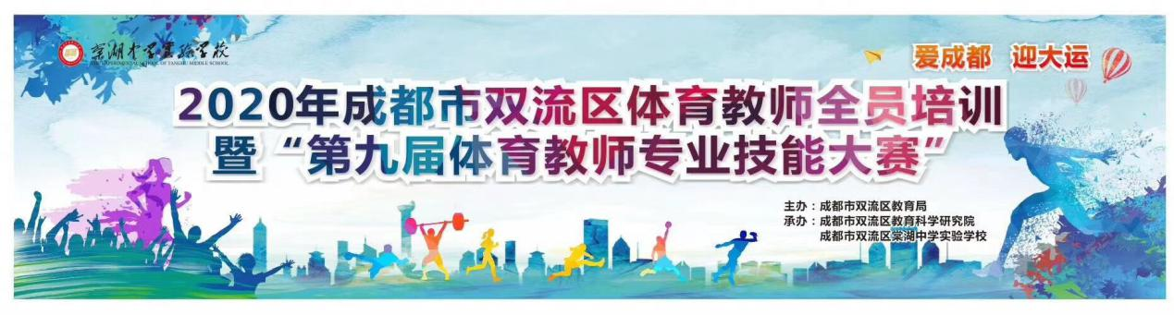

本次活动由双流区教育局主办，双流区教育科学研究院、棠湖中学实验学校承办，全区共465名体育教师参赛。双流区教育局艺体科科长汤锡波，双流区教科院体育教研员游海峰；凌远富，出席了开幕式。教研员游海峰老师对本次大赛作了解读。艺体科科长汤锡波对本次活动提出了具体要求，热切的希望我们双流体育人抓住契机，成就自我。让我们双流体育人成为具有先进理念，研究素养和实践创新能力的高素质专业化队伍。

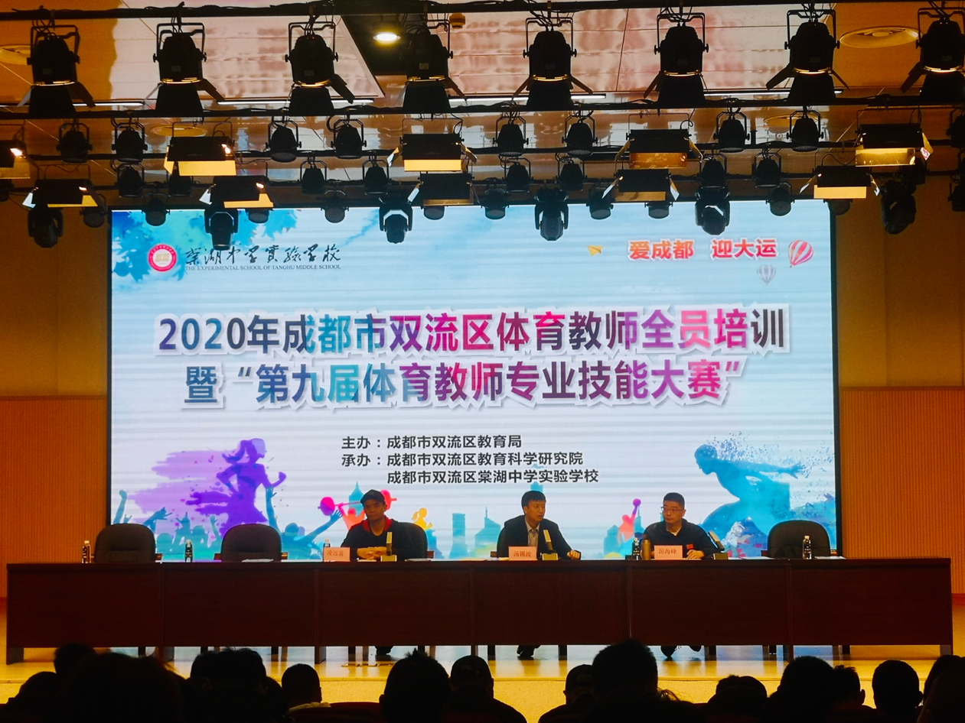

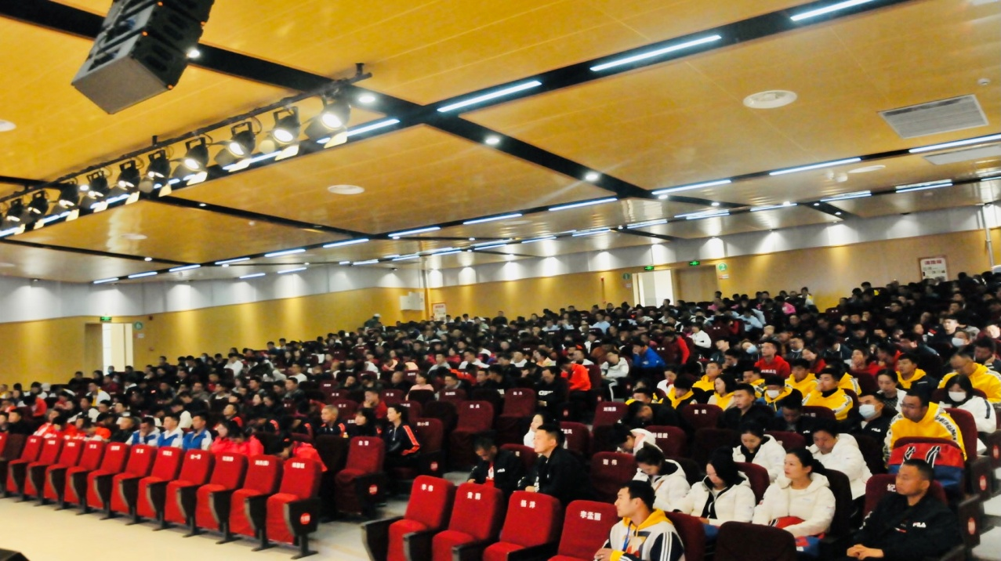

首先点燃全场的是棠湖实验学校老师带来的自编操《无价之姐》。在领操老师的带领下，465名体育老师的动作舒展有利，将全区老师的热情推到了高潮。全方面多角度地展现了我们双流体育人的专业素质和精神风貌。
最后由棠湖实验学校李伟老师带来全区老师进行专项热身活动。

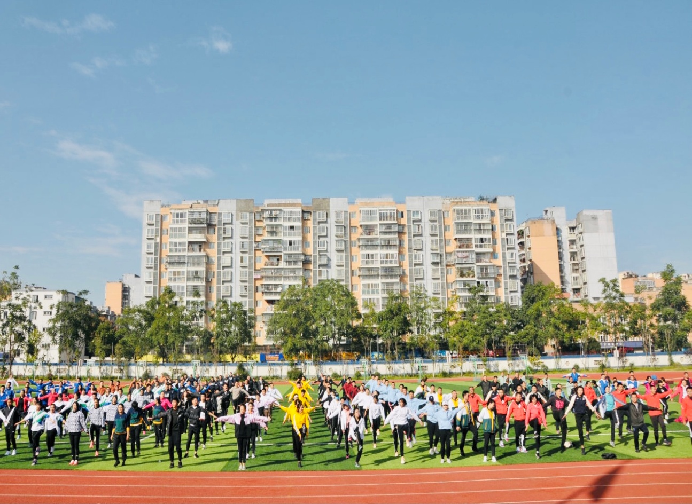

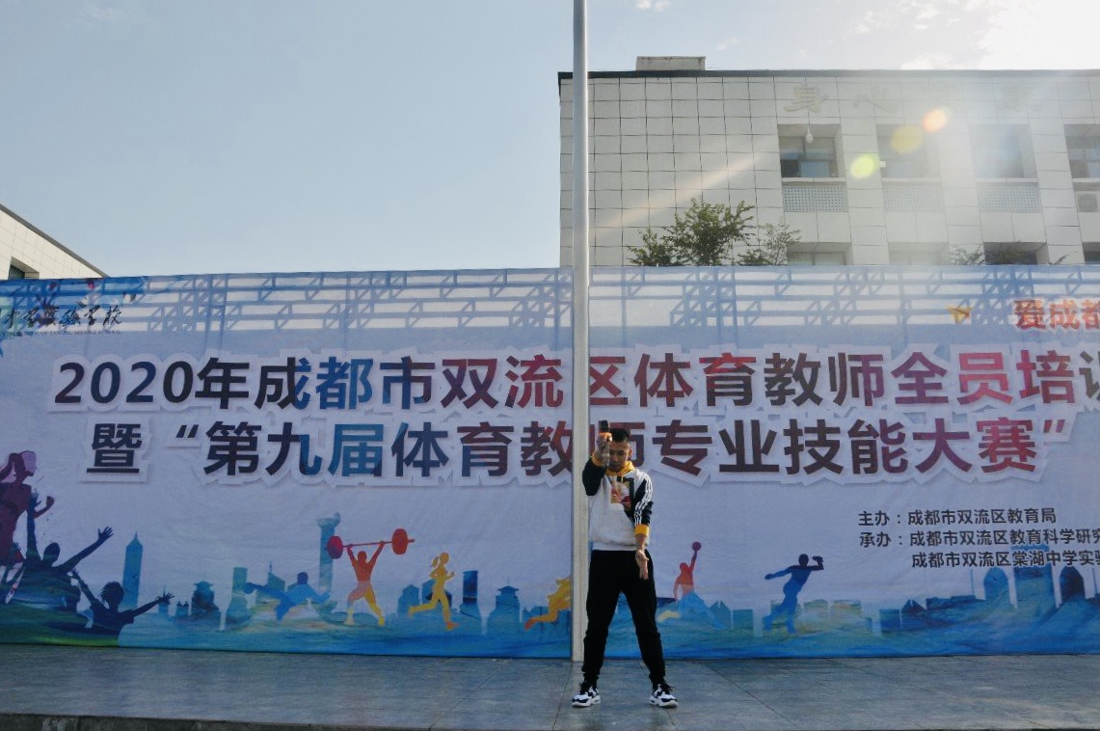

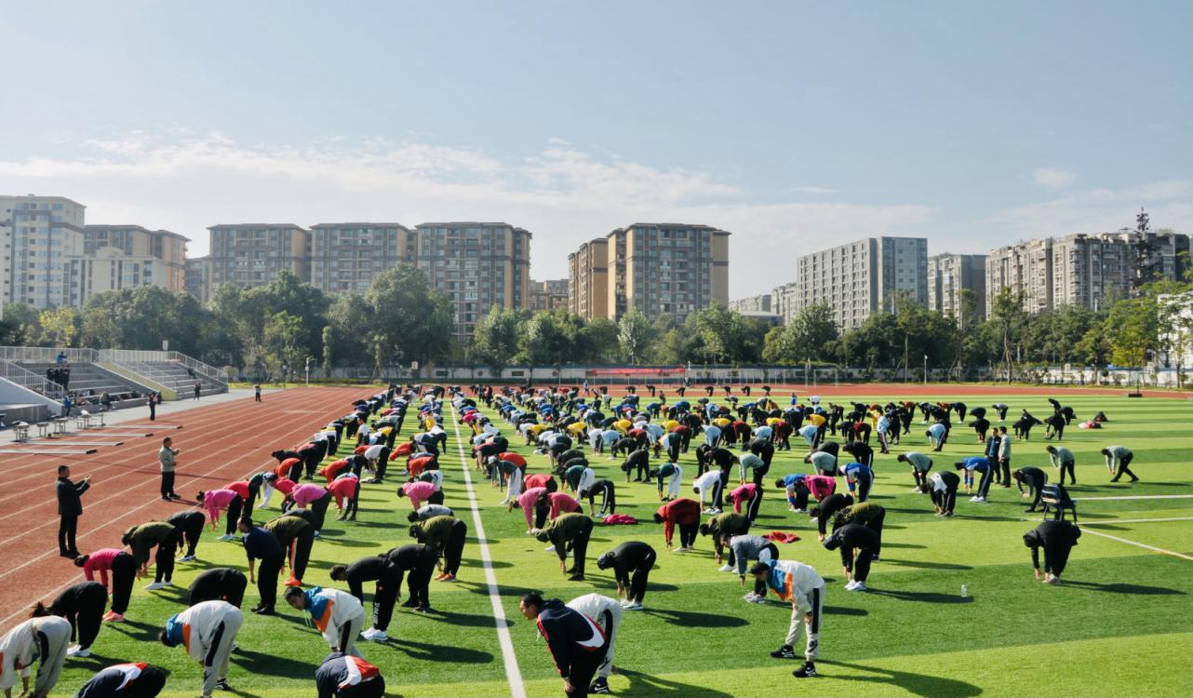

本次双流区技能大赛的内容设置全面共6个项目。（1）立定跳远（男.女）；（2）实心球（男.女2KG）；（3）引体向上（男）斜身引体（女）；（4）1000米（男）800米（女）；（5）体育教学设计（6）视频课评选。全区体育老师全员参与，根据年龄设置了三个组别。
绿茵场上，参赛选手们精神饱满，各显身手，女老师们英姿飒爽，巾帼不让须眉；裁判员们一丝不苟，公正公平严格评判，整场比赛规范有序。呈现出我们双流区体育教育的蓬勃生机与活力，展现了我们双流体育人的教育初心。
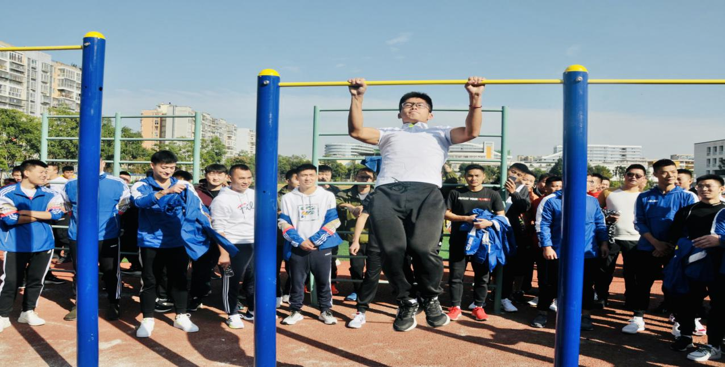

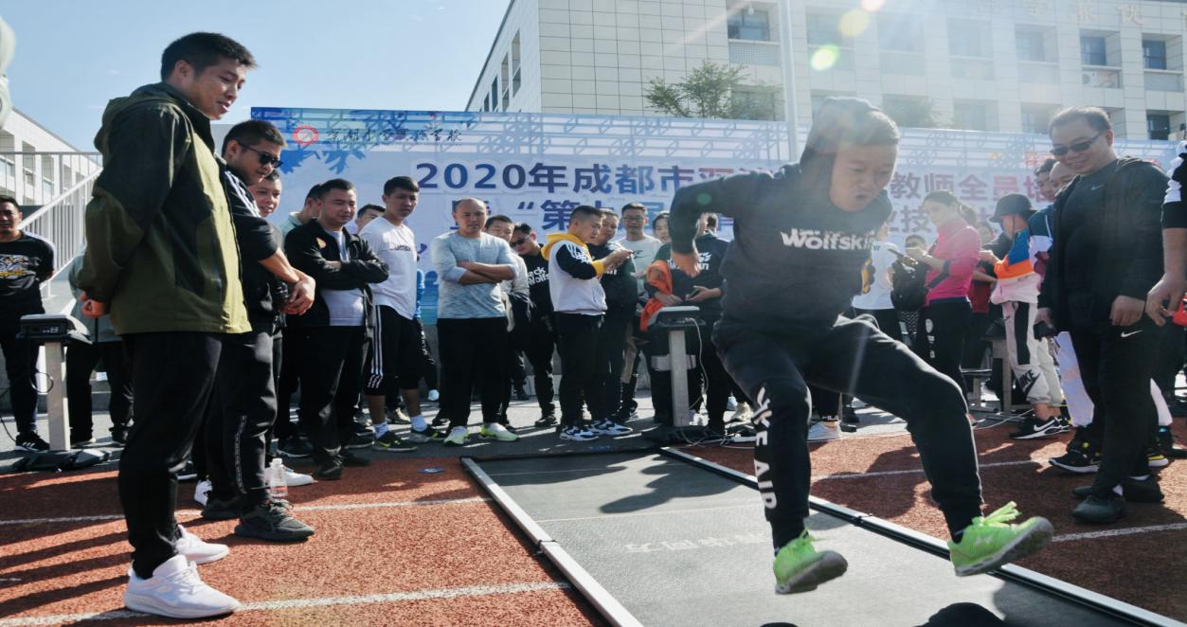

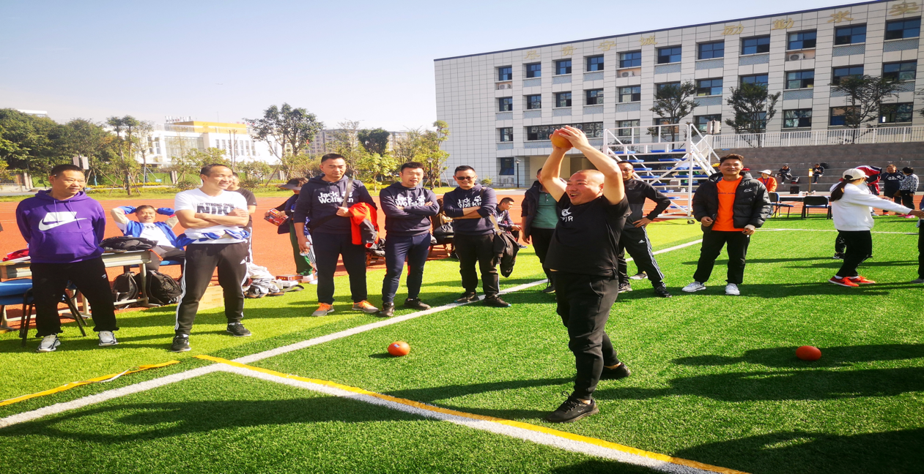
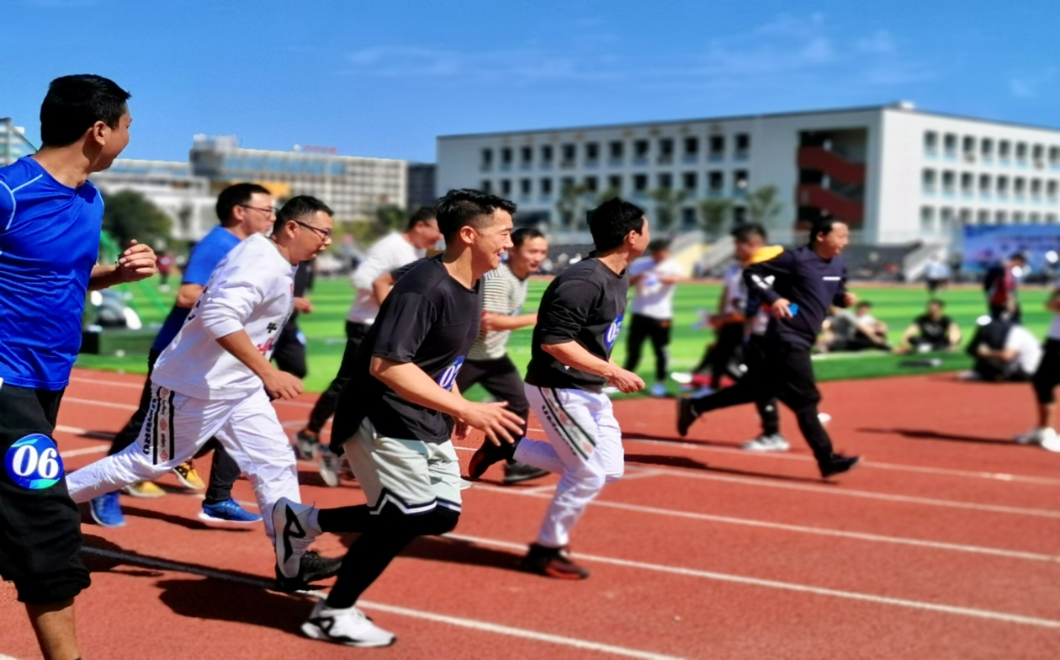
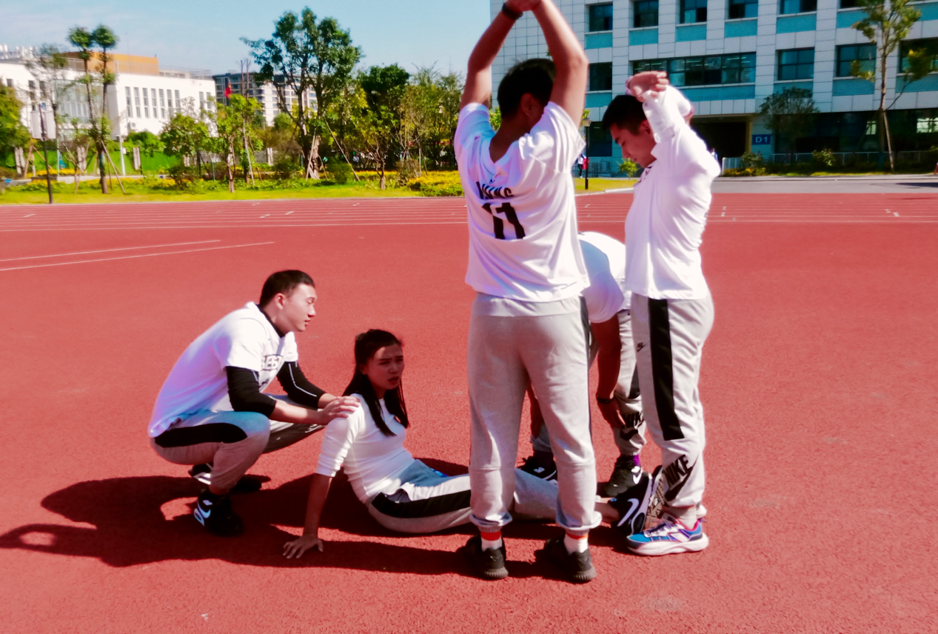

因为我是双流体育人，所以敢于拼搏！
因为我是双流体育人，所以敢于创新！
因为我是双流体育人，所以勇往直前！

回顾这一年，我们无愧于心；致敬这一年，我们不断学习进步。

我们明年再见！

